Guía práctica para el alumnado
Acceso y primeros pasos
en Google Colab
Guía de iniciación para la asignatura Tecnología en Moda

Universidad Miguel Hernández de Elche
Grado en Gestión, Tecnología y Moda
Tecnología en Moda

Índice

1 Introducción
2 Requisitos previos
3 Acceso paso a paso
4 Primeros pasos dentro del notebook
5 Consejos y buenas prácticas
6 Solución de problemas frecuentes
7 Recursos adicionales

Introducción
Google Colab es una herramienta gratuita que permite escribir y ejecutar código directamente desde el navegador, sin necesidad de instalar nada en el ordenador. Funciona de forma muy parecida a un documento de Google Drive, pero pensado para trabajar con programación.
En la asignatura Tecnología en Moda utilizaremos Colab para realizar prácticas sencillas relacionadas con el análisis de datos y la tecnología aplicada al sector de la moda. No hace falta tener conocimientos previos de programación.
Esta guía te acompañará paso a paso para que puedas acceder a Colab, crear tu primer archivo y familiarizarte con su interfaz antes de la primera sesión práctica.
Requisitos previos
Antes de empezar, comprueba que dispones de lo siguiente:
— Una cuenta institucional de la UMH (correo con dominio @umh.es).
— Un navegador web actualizado, preferiblemente Google Chrome o Mozilla Firefox.
— Conexión a internet estable.
Importante
Utiliza siempre tu cuenta institucional de la UMH para acceder a Google Colab, nunca una cuenta personal de Gmail. De este modo tus archivos quedarán organizados junto con el resto de materiales de la asignatura y el profesorado podrá acceder a ellos si es necesario.

Acceso paso a paso
3.1. Abrir el navegador y acceder a Colab
Abre tu navegador habitual e introduce la siguiente dirección en la barra de navegación:
colab.research.google.com
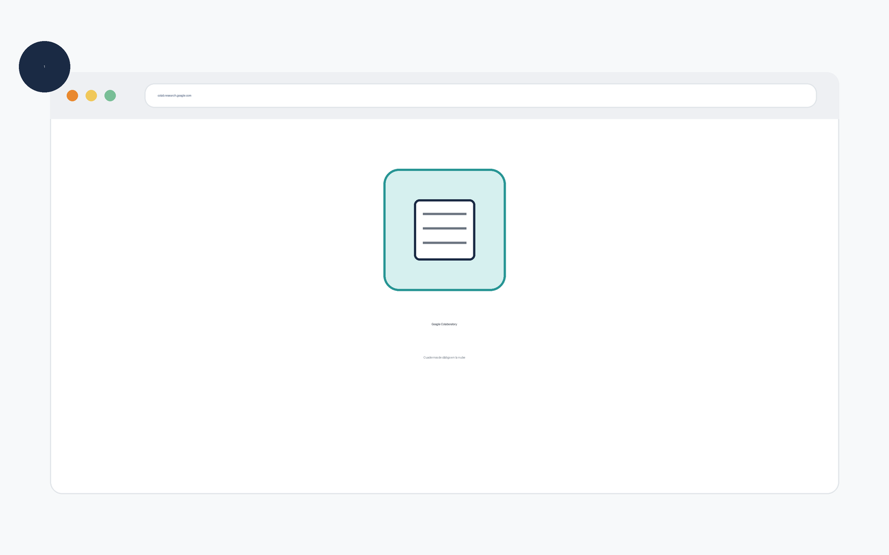
Figura 1. Acceso a Google Colab desde el navegador.
3.2. Iniciar sesión con tu cuenta institucional
Al entrar, Colab te pedirá iniciar sesión. Selecciona tu cuenta institucional de la UMH e introduce tu contraseña habitual. Si ya tienes una sesión iniciada con otra cuenta, cierra sesión primero o utiliza el modo de navegación privada.
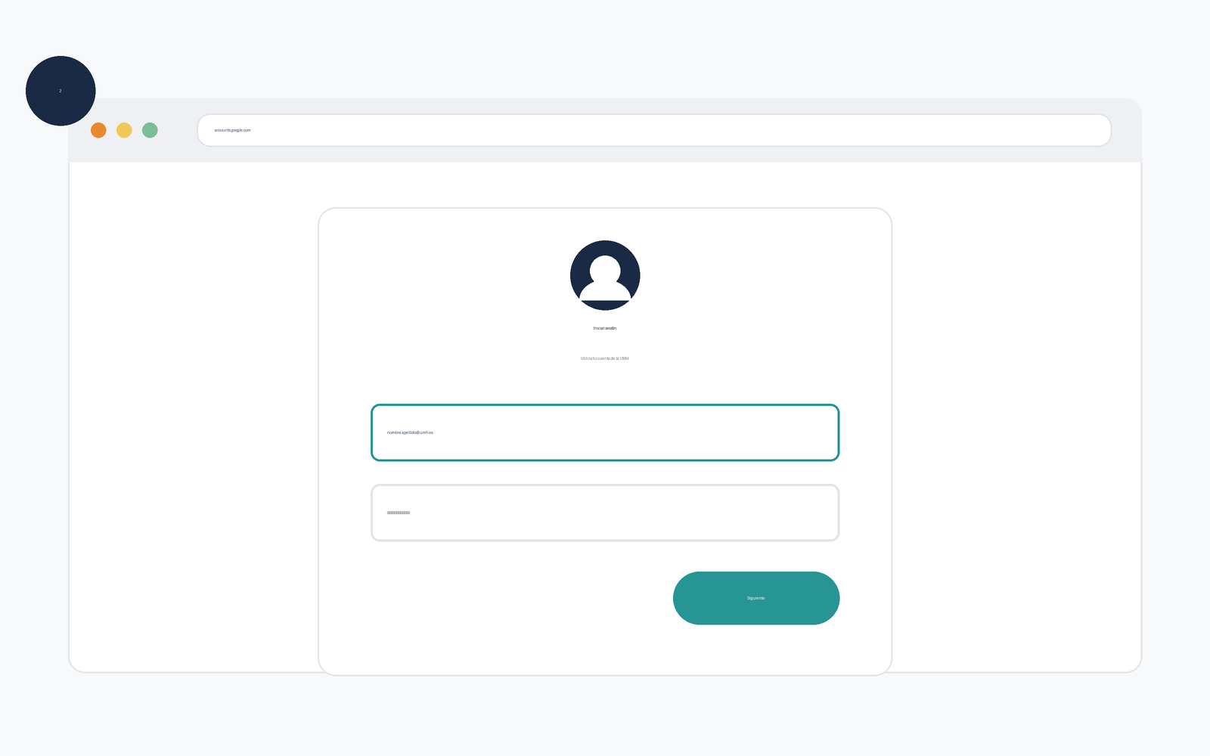
Figura 2. Pantalla de inicio de sesión con la cuenta institucional.
3.3. Crear un nuevo notebook
Una vez dentro, verás una ventana con notebooks recientes o de ejemplo. Para empezar de cero, haz clic en la opción de crear un nuevo notebook. Se abrirá automáticamente un archivo en blanco listo para trabajar.
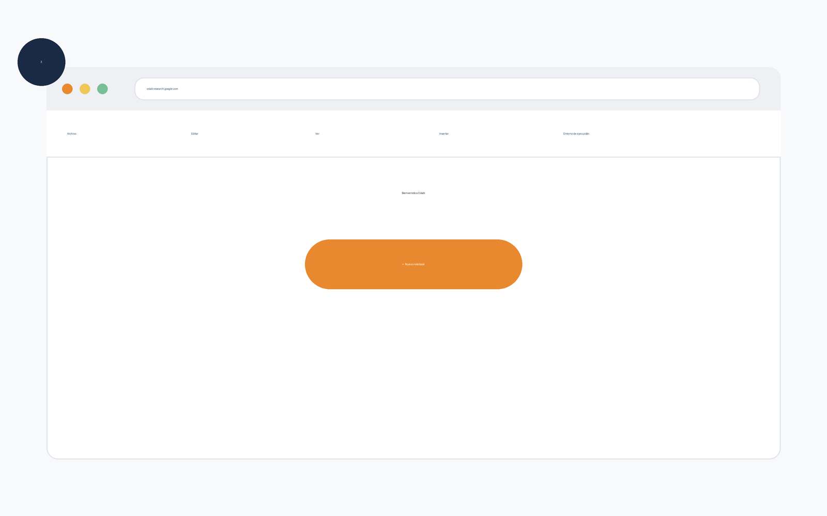
Figura 3. Creación de un nuevo notebook en Google Colab.
3.4. Conocer la interfaz
Antes de empezar a trabajar, dedica un momento a familiarizarte con la pantalla principal. Aunque parezca que hay muchos elementos, solo necesitarás unos pocos para las prácticas de la asignatura.
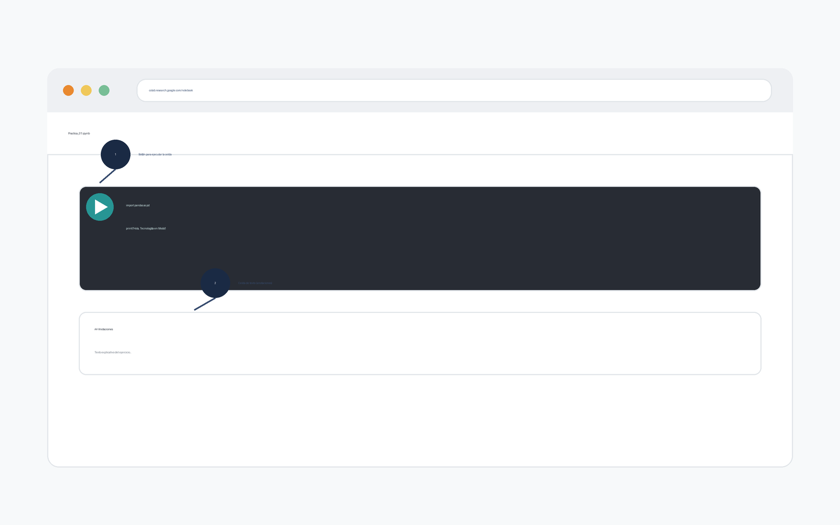
Figura 4. Elementos principales de la interfaz de Google Colab.
— Botón de ejecutar: la flecha situada a la izquierda de cada celda de código, que permite ejecutarla.
— Celdas de texto: bloques donde puedes escribir explicaciones o anotaciones en formato texto, sin código.
— Nombre del archivo: aparece en la parte superior izquierda y puede modificarse haciendo clic sobre él.
— Menú superior: contiene las opciones de archivo, edición, inserción y ejecución del notebook.
Primeros pasos dentro del notebook
Con el notebook ya abierto, es el momento de realizar algunas acciones básicas para familiarizarte con el entorno de trabajo:
— Renombrar el archivo: haz clic en el nombre por defecto (por ejemplo, 'Untitled0.ipynb') y escribe uno que identifique la práctica, como 'Practica1_TecnologiaModa'.
— Ejecutar una celda: escribe una instrucción sencilla en la primera celda y pulsa el botón de ejecutar o la combinación Mayús + Intro.
— Añadir una celda de texto: usa el botón '+ Texto' del menú para incluir explicaciones o comentarios entre las celdas de código.
— Guardar en Drive: el notebook se guarda automáticamente en tu Google Drive, dentro de una carpeta llamada 'Colab Notebooks'.
Consejos y buenas prácticas
Para trabajar con más comodidad y evitar contratiempos, ten en cuenta estas recomendaciones:
— Guarda tu trabajo con frecuencia, aunque Colab lo haga de forma automática, así evitas sorpresas.
— Utiliza nombres claros y descriptivos para tus archivos, incluyendo el número de práctica y tu nombre.
— Ejecuta las celdas en orden, de arriba abajo, para evitar errores inesperados.
— Añade celdas de texto explicando lo que haces, te ayudará a repasar y facilitará la corrección.
— Cierra otras pestañas o aplicaciones si notas que Colab va lento.
— Comprueba de vez en cuando que has iniciado sesión con tu cuenta institucional de la UMH.
Solución de problemas frecuentes
Colab no reconoce mi cuenta institucional
Cierra la sesión de cualquier otra cuenta de Google que tengas abierta y vuelve a acceder a Colab. Comprueba también que has escrito correctamente tu correo institucional, incluyendo el dominio @umh.es, y que tu contraseña es la actual del campus virtual.
La página no responde o va muy lenta
Actualiza la página con F5 o cierra y vuelve a abrir la pestaña del navegador. Si el problema persiste, comprueba tu conexión a internet y prueba a cerrar otras aplicaciones o pestañas que puedan estar consumiendo recursos.
El notebook aparece en inglés
Accede a la configuración de Google desde tu perfil y cambia el idioma de la cuenta a español. También puedes cambiar el idioma directamente desde el menú de ajustes dentro de Colab, en el apartado de idioma de la interfaz.
No encuentro el notebook que había guardado
Entra en tu Google Drive con la misma cuenta institucional y busca la carpeta llamada 'Colab Notebooks'. Si tampoco aparece allí, utiliza el buscador de Drive escribiendo el nombre que le diste al archivo.
Recursos adicionales
Si quieres profundizar más en el manejo de Google Colab, estos recursos pueden resultarte útiles:
— Página oficial de ayuda de Google Colab, con guías y tutoriales básicos.
— Vídeos introductorios disponibles en YouTube sobre primeros pasos con Colab.
— Documentación de Google Drive para gestionar y organizar tus archivos.
— Materiales y enlaces disponibles en el campus virtual de la asignatura.
¿Tienes dudas?
Si a pesar de esta guía sigues teniendo problemas para acceder o utilizar Google Colab, no dudes en consultar al profesorado de la asignatura, en clase o a través del correo institucional.

